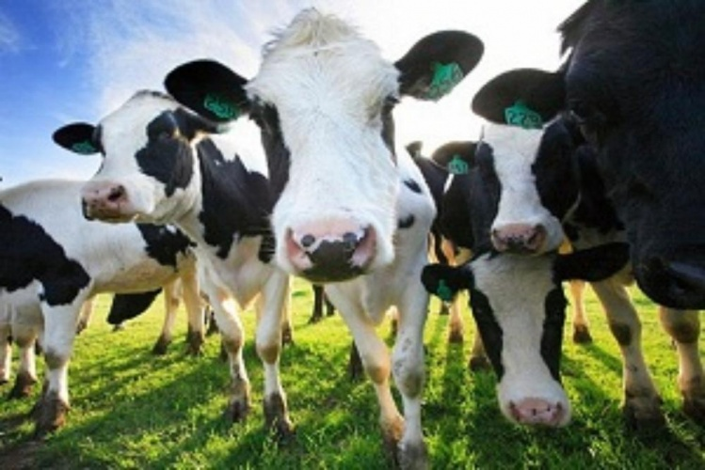
ПАМЯТКА ПО ЛЕЙКОЗУ КРС

Лейкоз крупного рогатого скота — это хроническая инфекционная, медленно протекающая болезнь опухолевой природы.
Источником инфекции является зараженное животное. Передача вируса происходит через кровь, молоко, биологические жидкости, инфицированные предметы ухода за поголовьем, при воспроизводстве стада от зараженных производителей. Заражение телят происходит в пренатальный (от матери к плоду) период, а также после рождения – через молоко. Заразившись однажды, животное остается ИНФИЦИРОВАННЫМ ПОЖИЗНЕННО!
Главным фактором распространения является совместное содержание здоровых животных с вирусоносителями лейкоза.
Характерные признаки болезни отсутствуют. Выявить животное -вирусоносителя возможно только в ходе лабораторных исследований. У животного в течение длительного периода развивается ухудшение общего состояния, нарастает быстрая утомляемость, ухудшение аппетита, снижение удоя, прогрессирует истощение, наблюдается атония преджелудков, сменяющаяся диареей.
Эффективных методов лечения животных от данного заболевания не существует.
Для предупреждения появления лейкоза в хозяйстве необходимо соблюдать меры профилактики, владельцам ферм и личных подворий требуется придерживаться следующих правил:
- предоставлять по требованию специалиста государственной ветеринарной службы животных для осмотра и отбора проб крови на лабораторные исследования;
- извещать специалистов государственной ветеринарной службы обо всех случаях заболевания или гибели восприимчивых животных, а также об изменениях в их поведении, указывающих на возможное заболевание лейкозом;
- приобретать животных только при наличии на них ветеринарных сопроводительных документов и только в благополучных по инфекционным заболеваниям хозяйствах;
- перед тем, как совершить покупку крупного рогатого скота, необходимо сообщить об этом государственную ветеринарную службу с целью всестороннего обследования, включая лейкоз, и постановки планируемого к покупке животного на карантин;
- не допускать к воспроизводству молодняк, рожденный от инфицированных коров;
- при выпасе и водопое не допускать смешивания здоровых и инфицированных животных, не допускать смешивания животных из разных стад.
Кроме того, при наличии оснований для подозрения на лейкоз, владельцы восприимчивых животных обязаны:
- принимать меры по изоляции подозреваемых в заболевании восприимчивых животных, а также животных, которые могли контактировать с ними;
- выполнять требования специалистов государственной ветеринарной службы о проведении противоэпизоотических мероприятий в хозяйстве, в которых содержатся восприимчивые животные.
С 1 сентября 2021 года вступили в силу Ветеринарные правила осуществления профилактических, диагностических, ограничительных и иных мероприятий, установления и отмены карантина и иных ограничений, направленных на предотвращение распространения и ликвидацию очагов лейкоза крупного рогатого скота, утвержденные приказом министерства сельского хозяйства Российской Федерации от 24 марта 2021 г. № 156. Согласно пункта 33 указанных правил в хозяйствах, где имеются больные лейкозом животные ЗАПРЕЩАЕТСЯ:
- вывоз (вывод) восприимчивых животных, за исключением вывоза восприимчивых животных для убоя на убойные предприятия или специально предназначенные для этих целей убойные пункты или вывоза в резервации;
- посещение территории посторонними лицами, кроме персонала, работающего в данном хозяйстве, а также специалистов государственной ветеринарной службы и привлеченного персонала для ликвидации данного эпизоотического очага;
- использование быков - производителей для случки;
- совместное содержание в помещениях или на выгульных площадках инфицированных, больных и здоровых восприимчивых животных;
- совместное доение больных, инфицированных и здоровых восприимчивых животных;
- использование для доения больных, инфицированных и здоровых восприимчивых животных одних и тех же доильных аппаратов, не прошедших дезинфекцию в соответствии с абзацем третьим пункта 39 настоящих Правил;
- сбор в общую емкость молока при доении больных, инфицированных и здоровых восприимчивых животных;
- использование больных, инфицированных восприимчивых животных и полученного от них приплода для воспроизводства стада;
- использование молозива от больных, инфицированных коров для выпойки телят;
- проведение отелов здоровых и больных животных в одном помещении (родильном отделении);
- совместный выпас больных, инфицированных и здоровых восприимчивых животных.
Кроме того, владельцам данных хозяйств НЕОБХОДИМО ОБЕСПЕЧИТЬ:
- изолированное содержание и направление на убой больных восприимчивых животных в течение 15 календарных дней с даты установления диагноза на лейкоз;
- оборудование дезинфекционных ковриков или ванночек на входе (выходе) и въезде (выезде) на территорию (с территории) хозяйства;
- смену одежды, обуви при входе и выходе с территории хозяйства;
- обеспечение дезинфекции одежды, обуви при выходе с территории хозяйства;
- складирование навоза в штабеля для биотермического обеззараживания или осуществление химического обеззараживания навоза;
- дезинфекционную обработку всей поверхности транспортных средств при выезде с территории хозяйства;
- периодическую обработку помещений, где содержатся восприимчивые животные, от клещей и кровососущих насекомых.

Контактные телефоны:

Ветслужба ХМАО-Югры. Отдел противоэпизоотических мероприятий, мониторинга инфекционных болезней животных Тел.: (3467) 30-01-44, Факс: (3467) 30-01-44;
Тел.: (3467) 32-29-91, Факс: (3467) 32-29-91

Управление Россельхознадзора по Тюменской области, ЯНАО и ХМАО. Ханты-Мансийский отдел Тел.: (3467) 35-01-24, Факс: (3467) 35-01-24.

